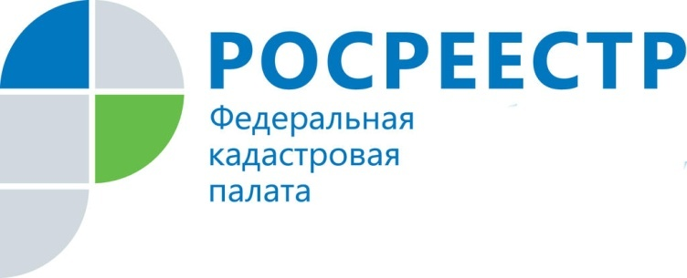

Кадастровая палата по Республике Коми приняла участие в Общероссийском дне приема граждан

12 декабря 2018 года Кадастровая палата по Республике Коми совместно с Управлением Росреестра по Республике Коми провели Общероссийский день приема граждан.
За консультацией по вопросам государственной регистрации прав и государственного кадастрового учета к специалистам Кадастровой палаты обратилось 8 человек.
В частности, жительницу города Сыктывкара интересовал вопрос: подлежит ли регистрации договор купли-продажи движимого имущества – автомойки? Согласно действующему Федеральному закону «О государственной регистрации недвижимости» государственной регистрации подлежат право собственности и другие вещные права на недвижимое имущество и сделки с ним. К недвижимому имуществу относятся земельные участки, здания, сооружения, помещения, машино-места, объекты незавершенного строительства, единые недвижимые комплексы и иные объекты, которые прочно связаны с землей. Таким образом, законодательством Российской Федерации не предусмотрено осуществление государственной регистрации права движимого имущества (автомойки) и государственного кадастрового учета такого объекта.
По-прежнему остается популярным вопрос о том, обязательно ли проводить межевание земельных участков. Специалисты Кадастровой палаты разъяснили, что уточнение местоположения границ земельных участков (так называемое «межевание») и внесение таких сведений в Единый государственный реестр недвижимости осуществляются по усмотрению правообладателей таких земельных участков. Кроме того, действующее законодательство не содержит ограничений на совершение сделок (купля-продажа, наследование и т.д.) с земельными участками, поставленными на государственный кадастровый учет, границы которых не установлены в соответствии с требованиями земельного законодательства.

